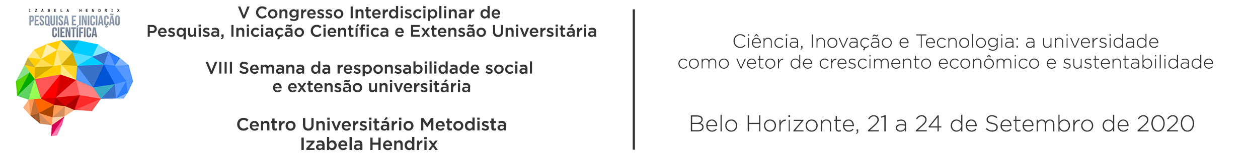

Em sua quinta edição o Congresso Interdisciplinar de Pesquisa, Iniciação Científica será realizado em conjunto com a VIII Semana da Responsabilidade Social e Extensão Universitária. Ambos os eventos serão realizados de forma totalmente on line, com apresentação de trabalhos, mostras virtuais e lives com resultados da pesquisa e extensão universitária na instituição. Confira a programação das palestras.

PROGRAMAÇÃO

21 a 24/09 – 14h30 às 18h30
Bancas de Apresentação de Trabalhos
Evento restrito a participantes

21/09 – segunda-feira
19h – Os Desafios da Implantação da Cultura Customer Centric nas Empresas em Meio à Transformação Digital – Prof. Flavio Augusto Vouguinha
Mediação – Prof. Dr. Lucio Campos
Ingressos: https://www.sympla.com.br/os-desafios-da-implantacao-da-cultura-customer-centric-nas-empresas-em-meio-a-transformacao-digital__978046

22/09 – terça-feira
19h - Ensino como pesquisa (e extensão) – estruturação dos ambientes de ensino e aprendizagem a partir da pesquisa e da extensão - Prof. Dr. Roberto Eustáquio dos Santos (UFMG)
Mediação – Profa. Dra. Rosamônica Lamounier
Ingressos: https://www.sympla.com.br/ensino-como-pesquisa-e-extensao---estruturacao-dos-ambientes-de-ensino-e-aprendizagem__978099

19h30 - Importância da Medicina Veterinária para a sociedade, incluindo sua vivência e as possibilidades profissionais no mercado – Prof. Dr. Marc Henry (UFMG)
Mediação – Prof. Dra. Fabiana Alves
Ingressos: https://www.sympla.com.br/importancia-da-medicina-veterinaria-sua-vivencia-e-as-possibilidades-profissionais-no-mercado__978156

23/09 – quarta-feira
19h – O papel da pesquisa básica na inovação e no desenvolvimento de novas tecnologias – Prof. Dr. Daniel Chaves (Hemominas)
Mediação Profa. Rafaela Silva
Ingressos: https://www.sympla.com.br/o-papel-da-pesquisa-basica-na-inovacao-e-no-desenvolvimento-de-novas-tecnologias__978200

24/09 – quinta-feira
19h - Descomplicando a inovação em startups – Profa. Patricia Macedo – CEO Startup & Pitch
Mediação – Prof. Dr. Lucio Campos
Ingressos: https://www.sympla.com.br/descomplicando-a-inovacao-em-startups__978233

